Lehr- und Lernmaterial

Bedürfniskarten erstellen: Wo befriedige ich meine Bedürfnisse?

Kurzbeschreibung
Schüler:innen erkunden ihre Wohn- oder Schulumgebung und erstellen mit Scribble Maps eine eigene Bedürfniskarte. So wird sichtbar, wo sie im Alltag Bedürfnisse befriedigen und welche Rolle Unternehmen dabei spielen. Ausgehend von ihrer Lebenswelt sammeln sie persönliche Beispiele, ordnen Orte auf einer Karte ein und reflektieren Unterschiede zwischen Stadt und Land, Mobilität und Erreichbarkeit. Leitfragen, Arbeitsblätter, eine Präsentation und eine digitale oder analoge Kartenaufgabe unterstützen den Unterricht.
Das Konzept bietet Material für drei bis vier Unterrichtsstunden.
Wenn du Anregungen oder Fragen zum Material hast, freuen wir uns sehr über deine Rückmeldung an: office@wirtschaft-erleben.at. Weitere Lehr- und Lernmaterialien, die wirtschaftliche Themen aus verschiedenen Perspektiven beleuchten, findest du auf wirtschaft-erleben.at.
Inhalt
Überblick 2
Hintergrundinformationen 3
Unterrichtsszenario & Material 5
Lösungen 11
Anhang 12

Überblick

Themenbereich | Unternehmen, Produktion & Dienstleistungen
Dauer | 3-4 Unterrichtseinheiten (à 50 Minuten)
Methode | Kartenarbeit; Einzelarbeit; Partner:innenarbeit; Präsentation
Schulstufe | 5. Schulstufe
Fach | Geographie und wirtschaftliche Bildung
Fächervernetzung | Digitale Grundbildung
Lernziele laut Lehrplan | Kompetenzbereich Leben und Wirtschaften im eigenen Umfeld  Die Schüler:innen können …  - eigene Wünsche und Bedürfnisse formulieren, vergleichen […];  - persönliches Leben beginnend in der Wohn-/Schulortgemeinde auf verschiedenen Maßstabsebenen mit Hilfe von Geomedien einordnen und darstellen;  - wesentliche Charakteristika der räumlichen Umwelt erheben, beschreiben und individuell bewerten.
Weitere Lernziele | Die Schüler:innen können …  - Möglichkeiten zur Bedürfnisbefriedigung benennen.  - Orte der Bedürfnisbefriedigung aus ihrer Lebenswelt lokalisieren.  - wirtschaftliche Leistungen von Unternehmen aus ihrer Lebenswelt analysieren.  - Waren und Dienstleistungen unterscheiden.
Autorinnen | Sonja Hauser; Madeleine Schönegger
Redaktion | Melissa Grasl; Philipp Ringswirth; Anna Steinbauer-Holzer
Illustrationen | Hannah Hornisch
Jahr | 2024 (überarbeitete Version)

Hintergrundinformationen
In den Hintergrundinformationen wird das Thema kompakt vorgestellt, sodass sich Lehrer:innen einen inhaltlichen Überblick verschaffen können. Der Text ist nicht für den Einsatz im Unterricht konzipiert.
Bedürfnisse und deren Kategorisierung
Als „Bedürfnisse“ bezeichnen wir alles, was wir als Menschen brauchen. Die Existenz- oder Primärbedürfnisse sind bei allen Menschen insofern gleich, als ihre Befriedigung existenziell, also lebensnotwendig, ist. Beispiele für Existenz- oder Primärbedürfnisse sind Nahrung, Trinkwasser, Kleidung und Wohnen. Kultur- oder Sekundärbedürfnisse (z. B. Konsumgüter wie modische Kleidung oder das neueste Smartphone; Freizeitaktivitäten wie Sport und Kulturveranstaltungen) sind nicht lebensnotwendig und können kulturell und individuell höchst unterschiedlich sein. Im Hinblick auf den sozialen Status und die individuelle Lebensqualität sind sie dennoch oft identitätsstiftend.
Weiters unterscheidet man zwischen materiellen und immateriellen Bedürfnissen. Für die Deckung von materiellen Bedürfnissen sind Waren und/oder Dienstleistungen nötig. Beispiele für materielle Bedürfnisse sind Essen, Getränke, Kleidung, Wohnung, Möbel, Sport- und Freizeitgeräte, Freizeitaktivitäten, die mit Kosten verbunden sind. Immaterielle menschliche Bedürfnisse hingegen werden mittels eigener Ressourcen und/oder sozialer Beziehungen abgedeckt. Beispiele für immaterielle Bedürfnisse sind Sicherheit und Geborgenheit, Zuneigung und Liebe, Fürsorge der Eltern, Freundschaft, gutes Klima in der Schule oder am Arbeitsplatz, Kommunikation mit anderen Menschen, geistige und kulturelle Aktivitäten wie Lesen, Musizieren, Malen. Oftmals ist der Übergang zwischen materiellen und immateriellen Bedürfnissen fließend. So sind Bedürfnis nach sozialen Kontakten oft auch mit dem Kauf von Waren oder Dienstleistungen verbunden.
Die Rolle von Unternehmen bei der Befriedigung von Bedürfnissen
Menschen stellen durch ihre Wirtschaftstätigkeit einen Großteil der Güter her bzw. bieten Dienstleistungen an, welche verschiedene Bedürfnisse befriedigen (z. B. Lebensmittel, Kleidung, Haarschnitt, Behandlung einer Verletzung). Für diese sogenannten wirtschaftlichen oder knappen Güter und Dienstleistungen muss man in unserer Gesellschaft meist bezahlen. Alternative Möglichkeiten sind Tauschen, Teilen oder Schenken.
Das Ziel von Unternehmen ist es, solche knappen Güter und Dienstleistungen an Menschen zu verkaufen und dadurch Bedürfnisse zu befriedigen. Unternehmen verdienen Geld, indem sie Kund:innen Güter und Dienstleistungen gegen Bezahlung anbieten. Zu diesem Zweck stellen Unternehmen Mitarbeiter:innen ein, die für ihre Arbeitsleistung entlohnt werden (Lohn oder Gehalt).
In Österreich gibt es rund 720.000 Unternehmen, mehr als die Hälfte davon (rund 435.000) sind Ein-Personen-Unternehmen. 99,6 % aller Unternehmen gelten als Klein- und Mittelunternehmen (KMUs), sie haben also weniger als 250 Mitarbeiter:innen. Von den 4,4 Mio. Erwerbstätigen waren 2022 knapp 88 % unselbstständig beschäftigt. Der Großteil davon arbeitet im Bereich Dienstleistungen (rund 71 %), etwa ein Viertel im produzierenden Bereich und der Rest in der Land- und Forstwirtschaft.
Neben Unternehmen sind auch Haushalte und der Staat Orte der Bedürfnisbefriedigung. Beispielsweise kann der Staat einen großen Beitrag dazu leisten, das Bedürfnis nach Sicherheit zu erfüllen (z. B. Polizei, Gesetze). Von privaten Haushalten sollte u. a. das Bedürfnis nach Geborgenheit, Liebe, Freundschaft etc. gestillt werden.
Orte der Bedürfnisbefriedigung: Nahversorgung Zentrum vs. Peripherie
Im Bereich Nahversorgung zeigt sich in Österreich zunehmend ein Gefälle zwischen Zentrum und Peripherie – abhängig von der Wirtschaftskraft der Regionen. So kann der „Bedürfnisradius“ für manche Schüler:innen – tendenziell im urbanen Kontext – sehr klein sein (z. B. Lebensmittelgeschäft oder Kiosk direkt um die Ecke), andere Schüler:innen müssen vielleicht deutlich weiter gehen oder fahren, um an Orte der Bedürfnisbefriedigung zu kommen (z. B. Supermarkt außerhalb des Ortes).
In diesem Zusammenhang spielen auch Online-Shopping und Lieferdienste eine immer größere Rolle. Diese ermöglichen es den Konsument:innen, ortsunabhängig Bedürfnisse zu befriedigen, und somit auch in ländlichen Regionen den „Bedürfnisradius“ einzuschränken.

Methodische Hinweise
Arbeiten mit Digitalen Karten & Digitale Grundbildung
Digitale und interaktive Karten sind im Alltag sehr beliebt, können aber auch im Unterricht viele Möglichkeiten bieten und Fähigkeiten fördern. Anleitungen zu den Funktionsweisen erhält man unter anderem hier:
- Scribble Maps (YouTube-Account, auf Englisch)
- WebMapping mit Scribble Maps (Klett Verlag)
- GW und Informatik (www.gw-unterricht.at)

Unterrichtsszenario & Material

1. + 2. Unterrichtseinheit: Bedürfniskarte erstellen
Zeit | Thema | Ablauf | Material | Hinweise
10-15 | Einführung | Vorentlastung  L klärt bei Bedarf den Begriff „Bedürfnis“. Anschließend besprechen SuS in Kleingruppen oder im Plenum die Leitfragen und stimmen sich so auf die folgenden Stunden ein. | Optional: PPT (Folie 3-5) | Falls SuS mit dem Begriff „Bedürfnisse“ noch nicht vertraut sind, bieten sich die PPT (Folie 4-5) oder das Material „Radausflug mit Folgen“ zur Vorarbeit an.  Leitfragen:  - Was sind Bedürfnisse? Wie kann man diese befriedigen? Welche unterschiedlichen Bedürfnisse gibt es?  - Wie werden diese Bedürfnisse befriedigt und durch welche Akteur:innen/Personen?  - Wo finde ich diese Akteur:innen/Personen und Orte in meiner Umgebung? (Überleitung zur Bedürfniskarte)
10-15 | Einzelarbeit: Bedürfnisse | Bedürfnisse erkennen  SuS bearbeiten M1 in Einzel- oder Partner:innenarbeit. Anschließend gemeinsamer Vergleich im Plenum.  M1 dient als Vorbereitung auf die Erstellung der Bedürfniskarte. | M1 – Meine Bedürfnisse  PPT (Folie 6) | Zentral ist hierbei die Erkenntnis, dass die Orte der Bedürfnisbefriedigung sehr unterschiedlich sein können - von der eigenen Wohnung bis zu einem Unternehmen.  Dieses Arbeitsblatt kann auch ins Heft geschrieben werden.
10-15 | Kartenkunde im Plenum | Karten kennenlernen  Im Plenum findet mithilfe der PPT ein gemeinsamer Einstieg statt, um Begrifflichkeiten wie „Legende“ und verschiedene Branchen kennenzulernen. | PPT (Folie 7-13)  M1 – Meine Bedürfnisse | Die Orte der Bedürfnisbefriedigung werden auf Google Maps in acht Kategorien zusammengefasst. Diese Kategorien können mit den Schüler:innen gemeinsam erarbeitet werden. Ein Lösungsvorschlag findet sich hier.
55-65 | Erstellung einer Bedürfniskarte: Selbstständiges Arbeiten | Bedürfniskarte erstellen  Im Plenum findet eine Anleitung zum Umgang mit Scribble Maps statt. Alternativ bzw. auch zusätzlich kann die Anleitung ausgeteilt werden.  Danach arbeiten SuS selbstständig mit ihrem Laptop oder analog. Mithilfe genauer Anleitungsschritte versuchen sie hier ihre eigene Bedürfniskarte zu erstellen. L steht für Fragen und als Unterstützung zur Verfügung. | PPT (Folie 14-24)  Laptops (1 pro SuS)  Optional: Anleitung analog | Die PPT umfasst Grundlagen zur Arbeit mit Karten sowie eine Anleitung zur Erstellung einfacher Karten mit Scribble Maps (auch als PDF hier zu finden). Die Karte kann fächervernetzend mit Digitaler Grundbildung erstellt werden.  Analoge Alternative: SuS zeichnen händisch Karten der Umgebung und zeichnen Orte der Bedürfnisbefriedigung ein.
15-25 | Präsentation in Kleingruppen | Bedürfniskarte präsentieren  SuS kommen in 3er-Gruppen zusammen und präsentieren sich gegenseitig ihre Bedürfniskarten (max. 5min pro SuS). Die Leitfragen können bei der Präsentation helfen.  Anschließend können Gemeinsamkeiten und Unterschiede im Plenum gesammelt werden. | Individuelle Bedürfniskarten (ausgedruckt oder in digitaler Form)  Optional: PPT (Folie 25) | Leitfragen:  - Welche Bedürfnisse habe ich als Beispiele gewählt und wo kann ich diese befriedigen?  - Wie komme ich an diese Orte? Kann ich diese selbstständig erreichen oder brauche ich Hilfe (z. B. von Erwachsenen)?  - Welche Verkehrsmittel kann ich dazu verwenden und wie lange brauche ich?  - Was denkst du: Wie lange braucht jemand, der in Wien / in einem kleinen Ort lebt, um diese Bedürfnisse zu stillen?
– | Optional: Alltagschallenge | Alltagschallenge erklären  L erklärt den Arbeitsauftrag. SuS erkunden ihre Umgebung im Hinblick auf Bedürfnisbefriedigung. | M2 – Meine Umgebung erkunden

3. Unterrichtseinheit: Die Rolle von Unternehmen
Zeit | Thema | Ablauf | Material | Hinweise
5-10 | Wiederholung | L-SuS Gespräch  Im Plenum werden mithilfe der Leitfragen wichtige Informationen der letzten Stunde wiederholt. In diesem Zusammenhang bietet sich die Aufarbeitung der Alltagschallenge an. | M1 – Meine Bedürfnisse  Optional: PPT (Folie 26-27) | Leitfragen:  - Was braucht es für die Befriedigung von Bedürfnissen?  - Nenne Beispiele für Bedürfnisse, für deren Erfüllung Geld notwendig ist. Nenne Orte, an denen du diese befriedigen kannst (z. B. Supermarkt, Kino…).  - Welche Berufe sind notwendig, um ein bestimmtes Bedürfnis zu befriedigen?
25-35 | Informations-vermittlung und Übungen | Rolle von Unternehmen reflektieren  Mithilfe der PPT werden wichtige Punkte wiederholt. Die Präsentation findet im Plenum statt, die Fragen beantworten SuS in Kleingruppen. | PPT (Folie 28-45) | Die Textfolien werden gemeinsam gelesen. Die Fragen werden zuerst in Kleingruppen besprochen und dann im Plenum aufgelöst. L ergänzt bei Unklarheiten zusätzliche Erklärungen.  Auf Folie 45 finden sich mögliche Antworten für Folie 44.
15-25 | Zusammenfassung | Bedürfnisradius erfassen  SuS bearbeiten zur individuellen Sicherung M2. Die letzte Aufgabe kann mithilfe digitaler Karten (z. B. Google Maps) erarbeitet werden. | M2 – Meine Umgebung erkunden
5-10 | Reflexion | Verschiedene Akteur:innen  L bespricht mit SuS im Plenum die Ergebnisse von M2 und weist nochmal auf die Akteur:innen bei der Bedürfnisbefriedigung hin. |  | Hier können nochmal der Staat (z. B. Sicherheit), Haushalte  (z. B. Liebe und Geborgenheit) sowie die Relevanz von Online-Shopping und Lieferdiensten angeführt werden.


M1: Meine Bedürfnisse
Aufgabe

- Nenne Beispiele für deine Bedürfnisse und schreibe diese in die erste Spalte in der Tabelle.
- Fülle dann die restlichen Spalten so weit als möglich aus:
  - Wie und wo befriedigst du dieses Bedürfnis? (Ort)
  - Ist meistens Geld notwendig, um dieses Bedürfnis zu erfüllen?

Bedürfnis | Ort | Geld
Kinobesuch | Kino | ja
Freundschaft | Schule, im Park, zu Hause … | nein
Essen

M1: Meine Bedürfnisse
Aufgabe

- Nenne Beispiele für deine Bedürfnisse und schreibe diese in die erste Spalte in der Tabelle.
- Fülle dann die restlichen Spalten so weit als möglich aus:
  - Wie und wo befriedigst du dieses Bedürfnis? (Ort)
  - Ist meistens Geld notwendig, um dieses Bedürfnis zu erfüllen?

Bedürfnis | Ort | Geld
Kinobesuch | Kino | ja
Freundschaft | Schule, im Park, zu Hause … | nein
Essen

M2: Meine Umgebung erkunden



Alltagschallenge

Erkunde deine Umgebung und finde Beispiele für …
- 3 Unternehmen, die in deiner Umgebung zu finden sind
- 3 Waren, die Unternehmen herstellen
- 3 Dienstleistungen, die Unternehmen anbieten
- 3 Bedürfnisse, die NICHT von Unternehmen befriedigt werden können

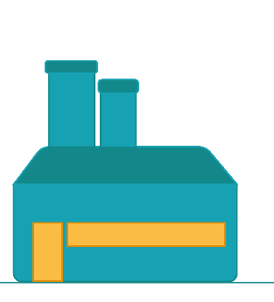

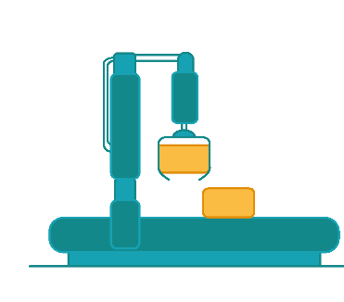
3 Unternehmen, die in deiner Umgebung zu finden sind: ____________________________________________________________________ ____________________________________________________________________

3 Waren, die Unternehmen herstellen: ____________________________________________________________________ ____________________________________________________________________
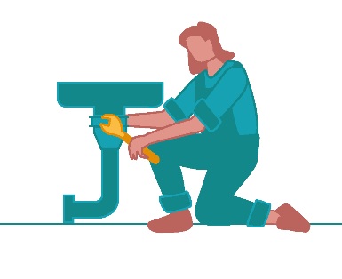

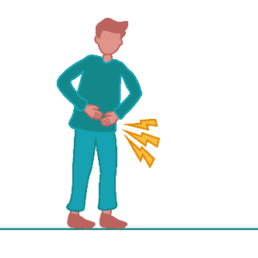
3 Dienstleistungen, die Unternehmen anbieten: ____________________________________________________________________ ____________________________________________________________________

3 Bedürfnisse, die NICHT von Unternehmen befriedigt werden können: ____________________________________________________________________ ____________________________________________________________________

Aufgabe: Bedürfnisradius

Beantworte die folgenden Fragen.

- Wie lange brauchst du von dir zu Hause zu den folgenden Orten in Minuten?

Ort | zu Fuß | mit dem Auto | mit öffentlichen Verkehrsmitteln (z. B. Bus) | mit dem Fahrrad
Supermarkt
Friseursalon
Kleidungsgeschäft



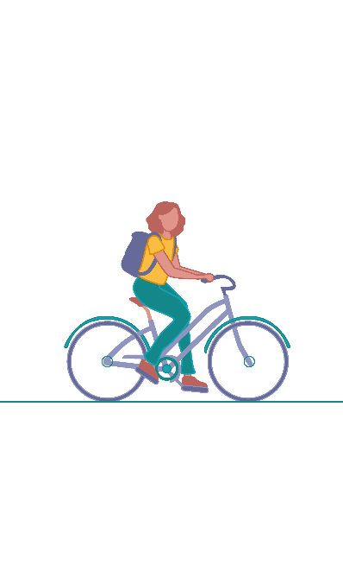


- Bist du mit der Situation zufrieden? Warum, warum nicht? Was würdest du ändern?

____________________________________________________________________________________________________________________________________________________________________________________________________________________________________________________________________________________________________________________________________
_________________________________________________________________________________

Lösungen

M1: Meine Bedürfnisse
Beispiellösung:
Bedürfnis | Ort | Geld
Kinobesuch | Kino | ja
Freundschaft | Schule, im Park, zu Hause … | nein
Essen | Restaurant, Supermarkt, zu Hause … | ja
Fußball spielen | Fußballplatz, Wiese | ja
Familie | zu Hause | nein
Ruhe | im Zimmer, in der Natur … | nein
Lesen | zu Hause, im Garten, im Park, in der Bibliothek … | ja
Sport machen | draußen, Sporthalle … | ja/nein
Singen | zu Hause, in der Schule … | nein

Kategorien auf Google Maps
Kategorie | Orte
Essen & Trinken | Restaurant, Café, Bäckerei, Bar usw.
Handel | Diverse Geschäfte, Supermarkt, Einkaufszentrum usw.
Gesundheit | Krankenhaus, Apotheke, Ärztin bzw. Arzt usw.
Attraktionen und Unterhaltung | Kino, Theater, Museum, Diskothek, Sehenswürdigkeiten usw.
Dienstleistungen | Parkplatz, Bank, Bankomat, Hotel usw.
Sport und Reisen (Outdoor) | Sportplatz, Park, Campingplatz, Zoo, Wanderwege usw.
Mobilität & Transport | Öffentliche Verkehrsmittel, Flughafen
Öffentliche Dienstleistungen und Religion | Schule, Universität, Bank, Post, Polizei, Behörde, Bibliothek, Kirche, Moschee, Synagoge, Tempel

M2: Meine Umgebung erkunden
Alltagschallenge: individuelle Lösung
Aufgabe: individuelle Lösung

Anhang

Bilder
Alle Bilder sowie andere Medien (z. B. Videos) sind aus der Lizenz ausgenommen. Wenn nicht anders angegeben, handelt es sich um eigene Darstellungen.

Impressum
STIFTUNG FÜR
WIRTSCHAFTSBILDUNG
c/o Impact Hub Vienna
Lindengasse 56/18-19
1070 Wien
E-Mail: office@wirtschaft-erleben.at
CC BY NC SA


https://creativecommons.org/licenses/by-nc-sa/4.0/deed.de
Auf individuelle Anfrage (z. B. von Verlagen) können auch andere Lizenzbedingungen vereinbart werden.

Bei einer Weiterverwendung sollen folgende Angaben gemacht werden:
Stiftung Wirtschaftsbildung (2024) Bedürfniskarten erstellen: Wo befriedige ich Bedürfnisse?. CC BY NC SA 4.0.

Statistik Austria (2024) Unternehmen. https://www.statistik.at/statistiken/industrie-bau-handel-und-dienstleistungen/arbeitsstaettenzaehlung/unternehmen. Zugegriffen am 06.05.2024.
BMAW (2021) KMU in Österreich. https://www.bmaw.gv.at/Services/Zahlen-Daten-Fakten/KMU-in-%C3%96sterreich.html. Zugegriffen am 06.05.2024.
Statistik Austria (2023) Arbeitsmarktstatistiken 2022. https://www.statistik.at/fileadmin/user_upload/Arbeitsmarktstatistiken-2022_Web-barrierefrei.pdfhttps://www.statistik.at/fileadmin/user_upload/Arbeitsmarktstatistiken-2022_Web-barrierefrei.pdf. Zugegriffen am 06.05.2024.
Statista (2024) Statistiken zur Dienstleistungsbranche in Österreich. https://de.statista.com/themen/4488/dienstleistungsbranche-in-oesterreich/#dossierKeyfigures. Zugegriffen am 06.05.2024.
Verwendete Abkürzungen in der Planungsmatrix: M = Material; SuS = Schülerinnen und Schüler; L = Lehrperson; PPT = Powerpoint-Präsentation
Die Bedürfniskarte ist eine Karte, auf welcher die Schüler:innen die Orte ihrer Bedürfnisbefriedigung einzeichnen.

